SEMIO CHIR – LES FRACTURES DES MEMBRES + TTT

- Définition
Perte de continuité entre deux segments osseux
-traumatiques
-pathologiques : ostéoporose/ostéolyse
Epiphyse (segment distal), métaphyse (au milieu), diaphyse (segment proximal)
Si sur une radio : fracture d’un seul os => rechercher une luxation de l’autre os soit en proximal soit en distal.
Fracture du tibia => recherche de luxation de la tête de la fibula
Toujours demander deux incidences orthogonales sur les radio

Complications des fractures articulaires ?
- Limitation des mouvements = raideur
- Algodystrophie (réaction à une fracture, neuro-végétative)
- Arthrite en cas d’infection (ouverture cutanée, très difficile à guérir peut donner arthrose)
- Arthrose
- Pseudarthroses rares (non consolidation)

- Mécanismes des fractures
- Traumatismes directs : tombe sur le coude et on le casse
- Traumatismes indirects : skieur qui tourne sur lui-même
- Fractures de fatigue : typique du sportif, en cas de sur-utilisation du membre (hyper sollicitation)
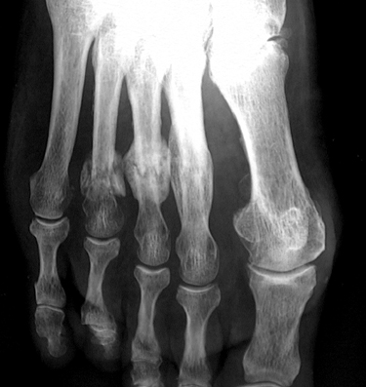
Fractures de fatigue typiques des 3 métatarsiens moyens (avec une cal déjà bien développée)
Il faut attendre 8 jours afin de voir le trait de la fracture.
Car ostéolyse précédant la réossification
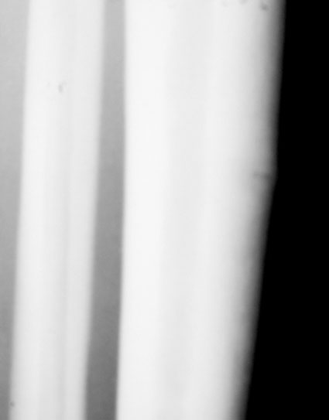

Fracture de fatigue du tibia

- Types de trait

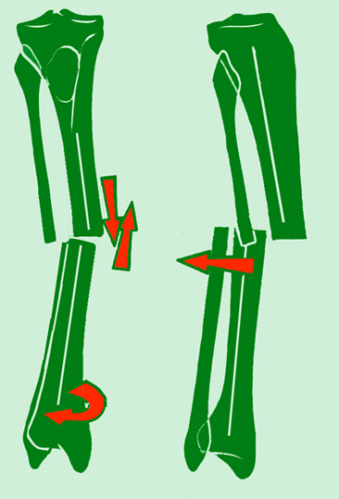
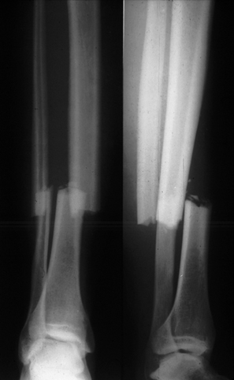
- Fractures transversales

Haut énérgie cinétique
Contusion des parties molles

Radio PROFIL + FACE

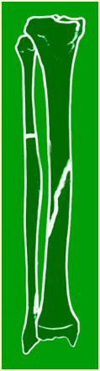
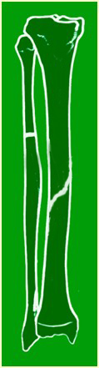
- Fracture oblique

Oblique courte

Pratiquement toujours fracture
Des deux os

Oblique longue

- Fracture en coin
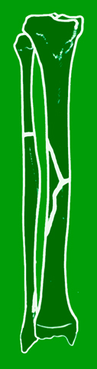
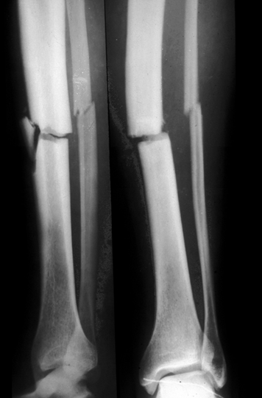

3ème fragment en aile de papillon, sur choc direct

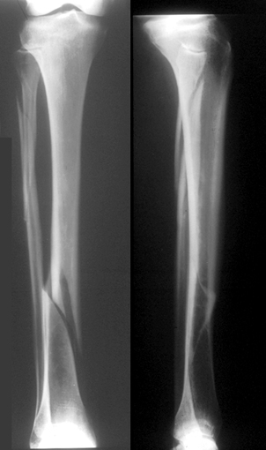
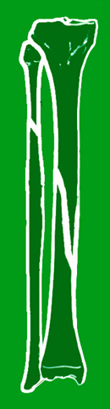
- Fractures spiroïdes par torsion

Par torsion, qui surviennent en cas d’un mécanisme
indirect, déplacement en rotation.

Déplacement important (fragments) =>
Complications cutanées ou vasculo-nerveuses

Traits de fracture ± longs

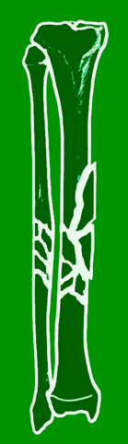
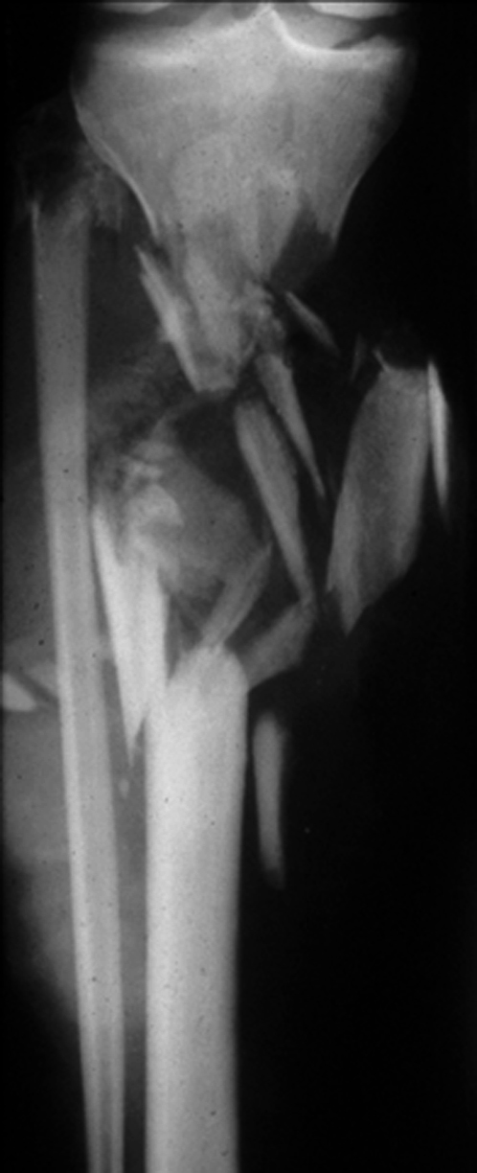
- Fractures comminutives

Plus il y a des morceaux + c’est grave + c’est violent

Il faut aussi regarder les lésions cutanées et des parties molles :
Muscles/vaisseaux/nerfs

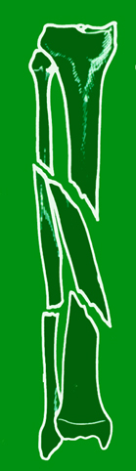
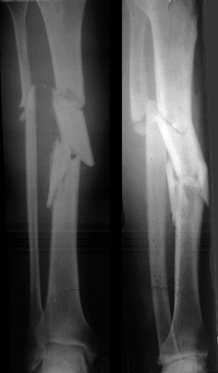
- Fractures bifocales

Avec un segment d’os libre, traumatismes important

- Déplacements

3 plans de l’espace
Déplacements de fractures engrenées, généralement au niveau épiphysaire car bcp de tissu spongieux
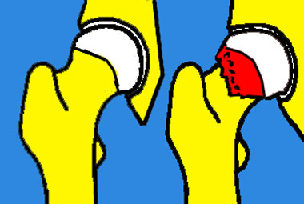
Fracture du col du fémur en valgus, tête qui pivote mais qui va horizontaliser le trait de fracture, poids du corps va aider à la guérison.

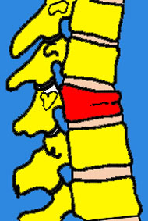
Si trait vetical, forces de cisaillement qui favorisent le déplacement.

Fracture du poignet, Pouteau-Colles, fracture épiphysaire distale engrennée.
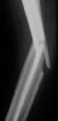
Egalement au niveau du rachis

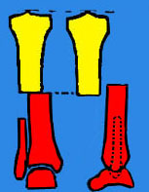

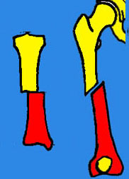
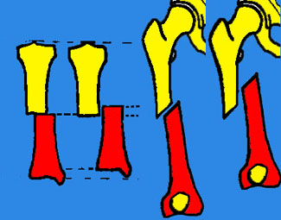

Rotation = Décalage
Angulation
Translation Chevauchement
Ht

Dd
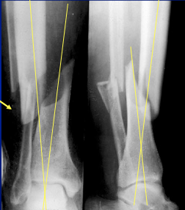
Translation qui peut donner un cal vicieux
Chevauchement, embêtant car raccourcissement du membre
Angulation qui peut donner un cal vicieux
Valgus
Fracture tibia-péroné ; spiroïde courte.
Déplacement en valgus au niveau du tibia sur la radio de face (en dehors)
Radio de profil : dépacelement vers l’arrière = flessum
Déplacement vers l’avant = recurvatum (présent sur la radio)

Exemple d’une fracture du fémur : les déplacements sont liés à l’action des muscles et à l’action de la pesanteur qui peuvent aggraver

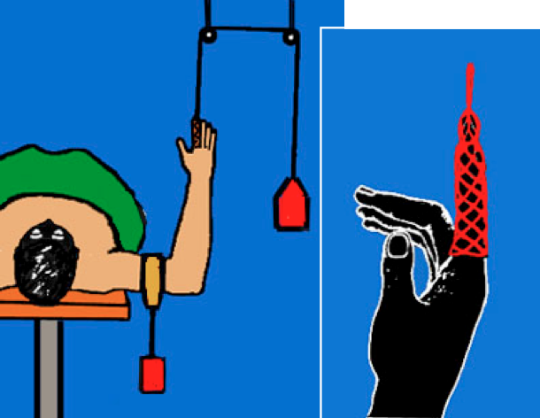
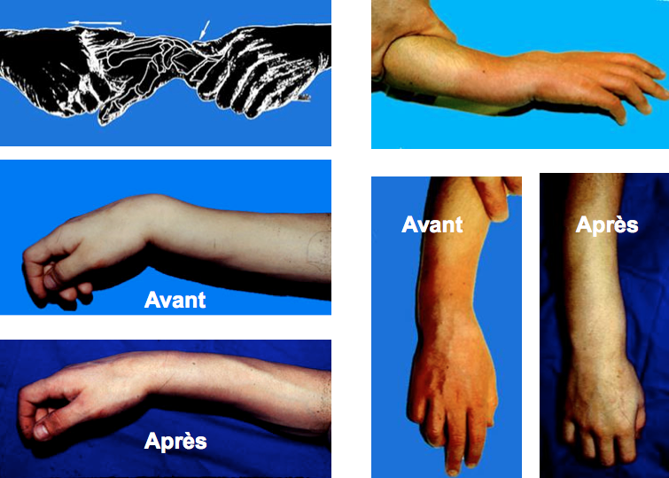
Une fracture Puteau-Colles, déformation typique en dos de cuillère, guérison : réduction.

On peut le faire grace à la gravité : en utilisant un doigtier japonais

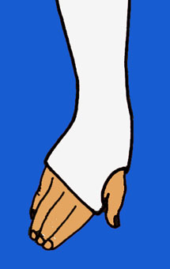
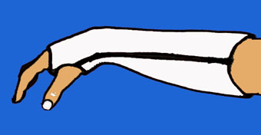
Pouteau, immobilisation après réduction
- Flexion + inclinaison cubitale
- Radiographies de contrôle
- Durée 6 semaines

- Complications précoces

Dans les premières heures : complications locales (cutanées/vasculaire/nerveuses)
complications régionales (syndrome de loge ou embolie graisseuse)
Attendre que l’œdème diminue avant d’opérer

Comment rechercher une complication vasculaire ?
- Chercher les pouls, coloration et chaleur
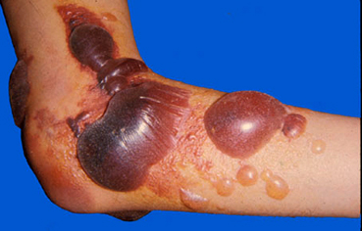
- Paresthésies (fourmis)

Comment rechercher une complication neurologique ?
- Connaître le territoire d’innervation des nerfs
- Rarement sectionnés, généralement étirés

- Complications cutanées
Phlyctènes (ampoule ou cloque) : sur la photo c’est un coude.

Ouverture cutanée à la jambe est très fréquente, classement 3 stades d’après Cauchoix
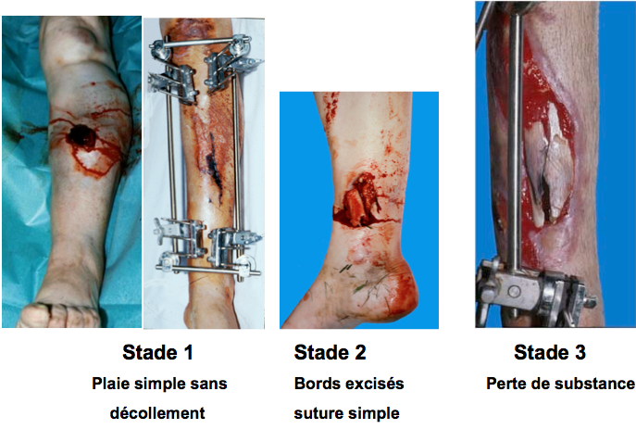

- Plaie simple sans décollement cutanée, suture si elle est propre. JAMAIS fermer si ce n’est pas propre sinon abcès.

- Les bords de la plaie sont excisés, lorsque la peau est contuse : utilisation du bistouri.

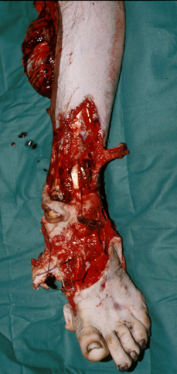
- Perte de substance (peau sur la route), os à l’air. Gros risque de contamination, car os et articulations se défendent mal contre infections (très grave).

Accident très grave => amputation en urgence (nerfs totalement lacérés).

Le crush-syndrome : insuffisance rénale due a une myoglobinurie.
Coincé sous des décombres, jambe comprimée, relargage de myoglobine dans la circulation locale.
Lorsqu’on libère le membre, myoglobine passe dans la circulation générale et abime les néphrons, le choc entraine la mort (S06E24 : Help-me)

Greffes pour recouvrir l’os. Greffe de peau en filet (prélèvement de peau, face interne de cuisse, puis broiement puis dépôt sur une enorme zone.

- Complications vasculaires
Prendre les pouls, si il y en a pas, faire un doppler ou artériographie pour rechercher un problème artériel.

- Complications nerveuses
Neurapraxie est l’étirement ou la compression des fibres, neurotmésis est la lésion de ces fibres (ne récupère pas)

- Embolie graisseuse
Complication générale d’une fracture diaphysaire.
Collapsus cardio-vasculaire (pouls filant, confusion, tension baisse, pâleur)
Examiner et chercher pétéchies (petites taches rouges sur la peau)
Fond d’œil pour retrouver pétéchies.

Quels sont les signes d’examen à rechercher à l’arrivée aux urgences, sur fracture déplacée de la jambe ?
- Rechercher les signes de choc (pour voir s’il n’y a pas de lésion traumatique)
- Pouls, sensibilité distale, chaleur locale
- Motricité des orteils
- Evaluer l’importance du déplacement (avant les radios)
- Etat de la peau : contusion ecchymoses, ou ouverture (en déterminer le type)
Ouverture cutannée : très important. Fracture ouverte (6 à 8 mois de récupération), 2 fois plus que fracture normale (4 mois)

- Signes de choc

Pâleur, lipothymies, accélération du pouls et surtout chute de la tension artérielle (pas toujours liée à une hémorragie mais en rapport avec la douleur, qu'il faut calmer).
Certaines fractures, mêmes fermées, sont réputées très choquantes :
- par l'hémorragie qui peut les accompagner
- par le seul déplacement de la fracture
Une fracture du fémur avec une cuisse qui présente une angulation ou un important chevauchement, voit le choc céder dès lors que le membre est immobilisé en bonne position et surtout, avec l'installation d'un système de traction longitudinale qui réduit ou, au moins, aligne la fracture (1 simple traction manuelle au début).

Qu'est-ce qu'une fracture engrenée ? Quelles conséquences thérapeutiques l’engrènement entraîne-t’il ? Où siègent le plus souvent ces fractures ? (3 exemples)
Définition : fracture avec tassement du spongieux et impaction des fragments
Conséquences : stabilité habituelle du foyer de fracture
Traitement :
- Traitement par plâtre possible, sans réduction, si l’angulation est petite
- La réduction du déplacement entraîne une instabilité
Exemples : Pouteau, col fémoral, col huméral

- Le syndrome de loges

Une loge aponévrotique, qu’est-ce ?
Autour des vaisseaux, nerfs, muscles, il y a des loges (dans des aponévroses inextensibles) et peau : extensible.
Fracture + déplacement important, saignement va gonfler dans la loge, contrepression sur les vaisseaux qui arrête le passage du sang.
=> douleur d’ischémie insupportable, sensation de perdre le membre distal.
Pouls présent ATTENTION à la tromperie
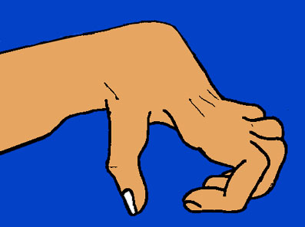
- Le syndrome de Volkman
Ischémie de l’avant-bras avec une déformation caractéristique accompagnée de douleurs

Rétraction ischémique des fléchisseurs annoncée par :
- Douleurs de l’avant -bras
- Fourmillements des doigts
- Oedème
Déformation avérée :
- Flexion du poignet
- Hyperextension des MP (métacarpophalangiennes)
- Flexion des IPP (InterPhalangiennes Proximales)

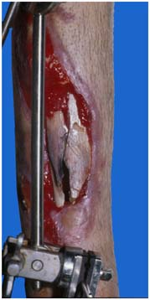
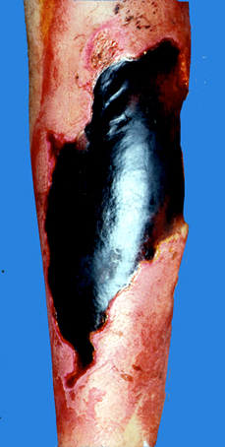
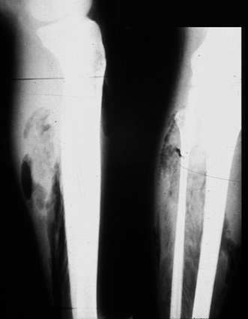
Il faut faire un plâtre fendu, pas circulaire

- Complications secondaires

- Infections à germes anaérobies
Grangrène gazeuse : crépitation au niveau de la peau
qui devient noire.
Peut conduire à une amputation.

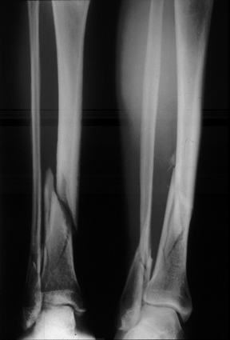
- Nécrose cutanée
Aboutit à une exposition de l’os

- Déplacement secondaire
Il faut les dépister systématiquement par des
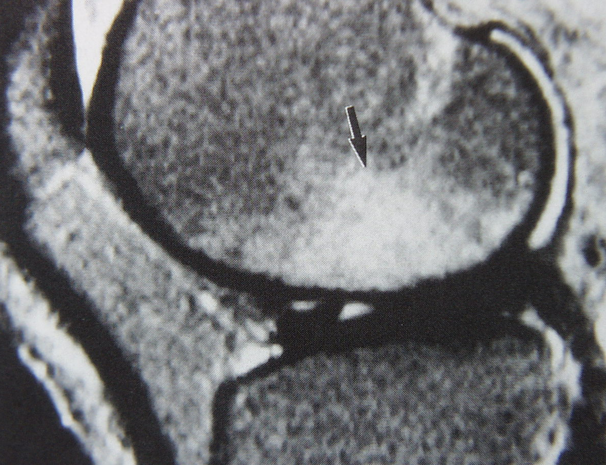
radiographies de contrôle
Indication de correction par gypsotomie ou changement
de plâtre ou ostéosynthèse

- Algodystrophie post-traumatique
Douleurs après la chirurgie ou après le plâtre.
Os est poreux, et donne oedèmes qu’on voit sur l’IRM

- Complications tardives
- Retard de consolidation et pseudarthrose
- Cal vicieux
- Raideur

Quelles sont les principales phases de la constitution d’un cal osseux ?
- Phase de l'hématome périfracturaire et de l'inflammation (J 20)
- Constitution du cal conjonctif (J 20 à 30)
- Ossification du cal (J 30 à J 60)
- Phase de remodelage du cal qui s'adapte aux contraintes
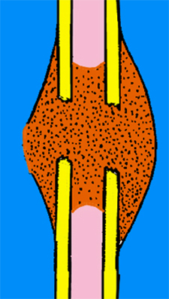
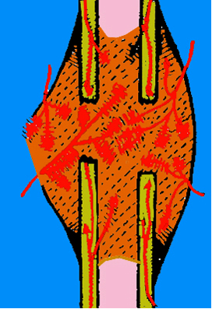
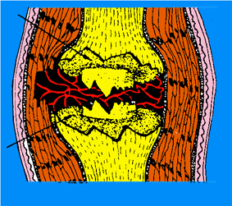
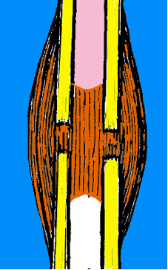

1- Hématome 2 - Cal conjonctif 3 - Ossification du cal
Réaction inflammatoire Apport vasculaire

- 1er stade : L'hématome - La réaction inflammatoire (J 1 à J 20)
- Tout foyer de fracture est envahi par un hématome.
- Cet hématome se transforme rapidement et s'organise avec l'apparition de néo-vaisseaux provenant des tissus sains environnants.
- Du tissu fibreux vascularisé remplace peu à peu l'hématome. La prolifération cellulaire est déjà intense 24 heures après l'accident
- Les extrémités osseuses sont dévitalisées sur plusieurs millimètres

- 2ème stade : Le cal conjonctif (J 20 à J 30)
- Le foyer de fracture acquiert peu à peu une certaine stabilité grâce au développement de ce cal fibreux, il "s'englue".
- La mobilité diminue, les fibres collagènes sont remplacées par des sels minéraux qui se déposent. Le tissu fibro-vasculaire présente une métaplasie cartilagineuse puis osseuse définissant alors un cal primaire.
- L'apport vasculaire augmente la tension d'oxygène responsable de la transformation des chondrocytes périphériques en ostéocytes. De plus des ostéoclastes apparaissent qui commencent à résorber les extrémités osseuses dévitalisées.
- Dans le même temps, une activité identique a commencé dans la région médullaire.

- 3ème stade : L'ossification du cal (J 30 à J 60)
- Les cellules osseuses envahissent le cal conjonctif et le cal osseux commence à apparaître sur la radio progressivement, à partir du 30ème jour, plus tôt chez l'enfant et plus tard chez le vieillard.
- Il y a un cal périosté qui se développe en périphérie
- et un cal endosté qui se forme dans la cavité médullaire.
- Les contraintes en compression et en traction sont très utiles au développement du cal.
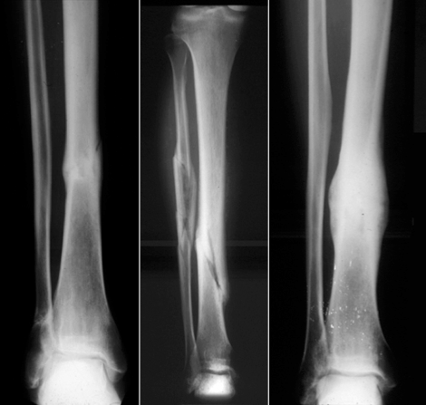
- Le cal se modèle et s'organise en formant une jonction efficace entre les 2 fragments, à condition que l'espace entre eux soit minime

Au départ, le cal est hypertrophique.
Photo d’après, petit déplacement.
Patient pas opéré car on pensait que le péroné n’avait pas été cassé, comme les axes étaient acceptables, cela s’est corrigé avec le temps.

Retard de consolidation = Absence de consolidation avant 6 mois (Fx jambe)
Pseudarthrose = Absence de consolidation après un délai de 6 mois

Quels sont les Facteurs susceptibles de retarder ou d’empêcher la consolidation osseuse ?
- L'âge, le tabagisme
- La localisation à la diaphyse
- L'ouverture cutanée
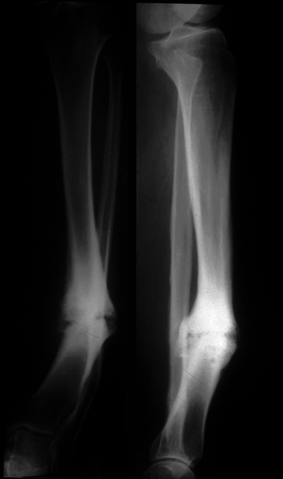
- L'évacuation de l'hématome péri-fracturaire (ATTENTION ne pas inciser sur les bords de la fracture pendant l’opération, sinon évacuation de l’hématome, donc retard)
- L'immobilisation insuffisante du foyer
- L'interposition musculaire
- L'infection

Quels sont les signes cliniques et radiologiques d'une pseudarthrose de la jambe survenue après traitement d’une fracture fermée par un plâtre ?
- Douleur à la marche
- Chaleur locale, rougeur
- Mobilité du foyer à rechercher manuellement (pseud. serrée ou lâche)
- Aspect hypertrophique en “patte d'éléphant”
- Liseré plus ou moins large
- Prolifération osseuse externe
- Prolifération intra-canalaire (rétrécissement)

Patient fait de l’os mais pas au bon endroit (pattes d’éléphants qui n’arrivent pas à consolider)
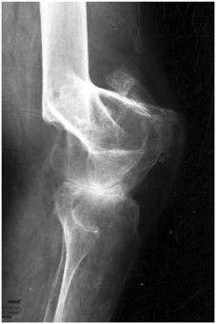
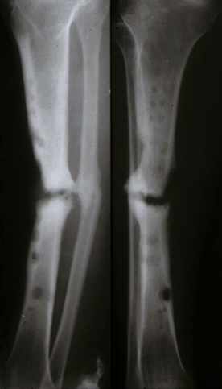
Pseudarthrose atrophique : Chirurgien n’a pas comprimé la fracture (tibia). Donne des séquelles, cal vicieux. Dans ce cas il faut tout casser et tout refaire.

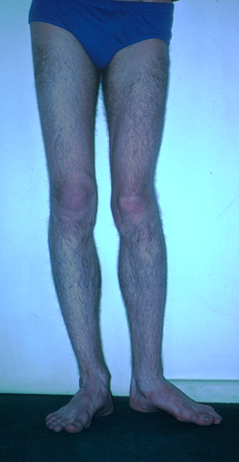
Cal du fémur : acceptable, si on regarde l’interligne au niveau du genou est horizontale, donc poids du corps bien réparti.

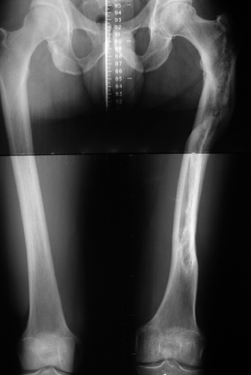

Sur la photo on constate un cal vicieux en varus (en dd) du tiers distal du tibia.
Cela entraîne des douleurs au niveau de la cheville, le patient marche en contrainte. Sur la radio de face il y a un raccourcissement ce qui donne cliniquement une inégalité des membres

Effets des consolidations vicieuses, donne des individus courbés.
Il faut donc faire une ostéotomie, tout couper et tout refaire.

La dernière complication est la raideur, conséquence d’immobilisations prolongées, de fractures articulaires, d’une infection ou d’une algodystrophie. GENOU ++

- Traitement orthopédique des fractures

Traitement des fractures
- Orthopédique (Fonctionnel)
- Chirurgical

Objectifs
- Réduction
- Immobilisation
- Dynamisation

Les plâtres
- Les attelles simples
- Les plâtres circulaires
- Les plâtres avec réduction
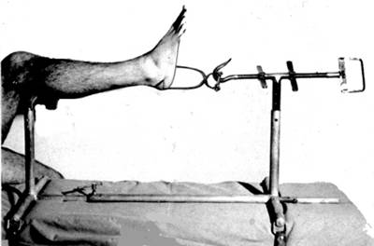
- Les plâtres particuliers

Réduction des fractures de la jambe sur cadre de TRILLAT
- Broche dans le calcaneum ou étrier de traction
- Genou fléchi à 45°
- Contrôle de l’alignement obtenu par radioscopie F et P
- Confection d’un plâtre circulaire en flexion
- Ablation de la traction

Le 1er plâtre est changé au bout de 45 jours et ensuite on diminue la flexion du genou de 10 à 15°

Quelles sont les complications possibles au niveau d'un plâtre circulaire pour fracture diaphysaire fermée d'un membre ?
- Syndrome des loges
- Phlébite
- Embolie graisseuse
- Escarre cutanée
- Déplacement secondaire
Voir le ppt sur les plâtres

Surveillance d’un plâtre est très importante (Syndrome de Volkman)
Surélever le membre pour aider le retour veineux. De manière générale, fendre le plâtre.
Vous enlevez en urgence un plâtre à un patient immobilisé depuis 15 jours pour une fracture non déplacée de la jambe, parce qu'il présente des douleurs importantes de la jambe.
Quels sont les signes cliniques en faveur d'un syndrome des loges et CAT ?
- Douleur
- Sensibilité distale anormale (hyper puis hypoesthésie)
- Pouls distaux abolis
- Tension des masses musculaires
- Mobilité des orteils diminuée
CAT :
Prise des pressions intra-tissulaires (en cas de doute)
Si il y a une hyperpression : Aponévrotomie d'urgence++, on coupe l’aponévrose, fendre la peau et l’aponévrose pour que la loge lâche et que l’hématome se relâche.

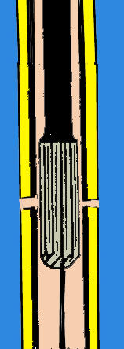
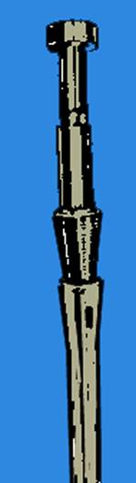
- Traitement chirurgical des fractures

- Enclouage centro-médullaire
- Plaques
- Vis
- Fixateurs externes

Les clous sont de longs tubes creux adaptés à la forme de chaque os
Le plus souvent possible on réalise l’enclouage sans ouvrir le foyer de fracture : “enclouage à foyer fermé“
La mise en place d’un clou nécessite un alésage (trou pour rentrer le tube) de la cavité médullaire toujours rétrécie au tiers moyen. Le tube fait un tuteur à l’intérieur de l’os.
Alésage Introduction
du clou

Les clous ont évolué car il y avait des problèmes de rotation ou de tassement. Donc il y a eu l’idée de verrouiller les clous, enclouage statique, via vis distales ou proximales.
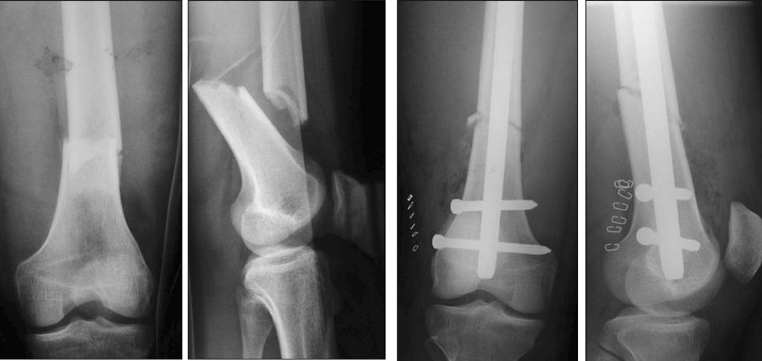
Quand il y a que le clou, c’est un enclouage dynamique.

Fracture très déplacée qui est réparée par un clou, sans même ouvrir.

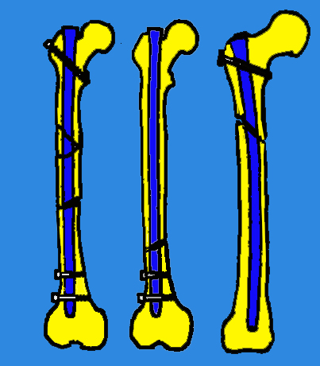
Lorsque les 2 extrémités sont verrouillées, le montage est dit « statique »
Lorsqu’il n’y a qu’une vis, le montage est « dynamique » l’appui favorise le contact des fragments

Le verrouillage est indiqué dans les fractures comminutives afin de préserver la longueur et empêcher la rotation.
Malgré le fait qu’il y ait un grand déplacement et plein de morceaux, gros
cal qui se remodèle au fur et à mesure

On peut rentrer le clou en distal ou en proximal (enclouage rétrograde)
dans les fractures comminutives distales du fémur.
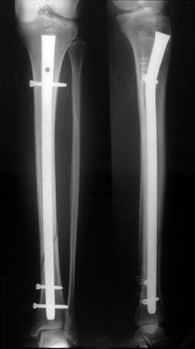
Si une fracture comminutive a été mal traitée on peut avoir un cal vicieux.

L'enclouage centro-médullaire à foyer fermé des diaphyses permet de réduire tous les déplacements sauf un, lequel ?
Comment pallier cet inconvénient ?
- Un clou centro-médullaire ne bloque pas toujours la rotation (sauf quand les deux fragments ont pu être alésés sur une longueur suffisante)
- La solution est de verrouiller le clou avec l’os par des vis transversales
Indiquez quels sont les avantages apportés par la solution de l'enclouage à foyer fermé, pour une fracture du fémur au tiers moyen ?
- Pas de dépériostage des fragments
- Pas d'évacuation de l'hématome périfracturaire
- Risque d’infection réduit
- Mobilisation précoce des articulations
- Appui précoce
- Bonne qualité du cal obtenu
- Pas de risque de fracture itérative à l'ablation (après 18 mois)
Fracture très distale : enclouer facilement ; fracture bifocale, clou très utile.

Pas de clou sur le péréoné, car empêche le tibia de consolider + on marche sur le tibia pas le péroné.
Pseudarthrose du tibia, couper un morceau de péroné, pour que le tibia puisse se tasser.

Clous élastiques utilisés chez l’adolescent
Priorité : préserver les zones fertiles des métaphyses

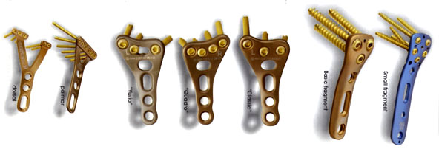
Chaque fois qu’on peut mettre un clou, c’est mieux, car prend mieux les contraintes.
La plaque se met quand on peut pas faire autrement, fractures comminutives ou trop proches des articulations.

Plaques en trèfle pour la malléole du tibia.
Plaque en Y pour le coude.
Plaque en L sur l’extrémité supérieure du tibia.

Indiquez quels sont les inconvénients de l'ostéosynthèse par laque vissée, pour une fracture fermée de la jambe, au tiers moyen ?
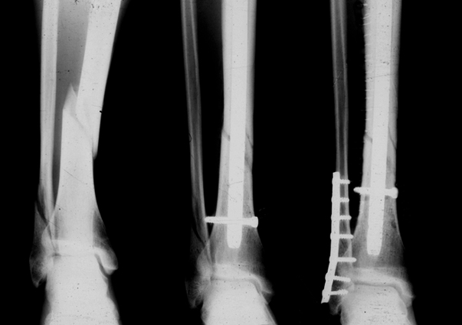
- Évacuation de l'hématome périfracturaire
- Dépériostage des fragments
- Risque toujours possible d'infection
- Pas d'appui précoce possible (45 j)
- Qualité souvent mauvaise du cal obtenu
- Obligation de garder la plaque 18 mois
- Risque de fracture itérative après l'ablation

Cela arrive qu’on recasse son os après une plaque.

Exemple d’ostéosynthèse mixte : clou verrouillé pour le tibia et plaque pour le péroné
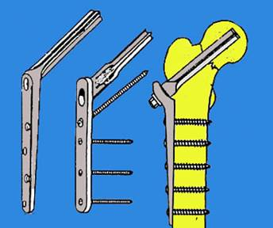
Il existe des vis résorbables.

Habituellement pour le col du fémur on met un clou plaque, système dynamique qui permet une compression de la fracture.

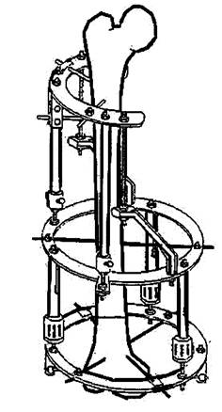

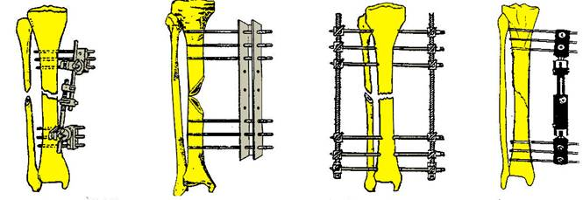
Les fixateurs externes sont indispensables lors de dégâts au niveau des parties molles, solution de dernier recours.

Hofmann Fixateur des armées AO Orthofix Ilizarov

